高校数字化校园数据平台研究与设计
需求确认书

Ver:1.0

客户方签字：

项目负责人签字：

目录
1 概述 5
1.1 编写目的 5
1.2 项目背景 5
1.3 文档团队 5
1.4 项目管理团队 6
1.5 项目假设与约束 6
2 项目前景与范围 6
2.1 项目前景 6
2.2 项目范围 7
3 需求概述 9
3.1 角色(用户)分析 9
3.2 产品特性 9
3.3 功能列表 10
3.4 权限列表 11
4 功能性需求 13
4.1 一般用户（计划学习者）功能 13
4.1.1 用例：登录 13
4.1.2 用例：注册 14
4.1.3 用例：搜索计划 14
4.1.4 用例：搜索职位 14
4.1.5 用例：搜索资源 15
4.1.6 用例：查看计划 15
4.1.7 用例：查看资源 16
4.1.8 用例：查看职位 16
4.1.9 用例：加入计划 16
4.1.10 用例：评论计划 17
4.1.11 用例：提出问题 17
4.1.12 用例：回答问题 17
4.2 内容提供者功能 18
4.2.1 用例：创建职位 18
4.2.2 用例：编辑职位 19
4.2.3 用例：删除职位 19
4.2.4 用例：批量删除职位 19
4.2.5 创建资源 20
4.2.6 用例：编辑资源 20
4.2.7 用例：编辑习题 20
4.2.8 用例：创建习题 21
4.2.9 用例：批量删除习题 21
4.2.10 用例：创建计划 21
4.2.11 用例：撤销发布 22
4.2.12 用例：编辑计划 22
4.2.13 用例：管理资源 22
4.2.14 用例：预览视频 23
4.2.15 用例：预览PPT 23
4.2.16 用例：删除资源 24
4.2.17 用例：上移资源 24
4.2.18 用例：下移资源 24
4.2.19 用例：批量删除资源 25
4.2.20 用例：添加资源 25
4.2.21 用例：发布 25
5 非功能性需求 26
5.1 指标参数 26
5.1.1 性能参数 26
5.1.2 并发用户数 26
5.1.3 数据容量 27
5.2 硬件服务器及网络需求 27
5.2.1 网络拓扑 27
5.2.2 软硬件环境 27
5.2.3 网络需求 27
5.3 扩展性 28
5.4 安全性 28
5.5 可维护性 28
5.6 可用性/可靠性 28
5.7 运营培训需求 28
6 附录 28
6.1 修改记录 28

概述

编写目的
本文档主要是对WWCD网站业务需求进行收集、整理和分析，本文档中准确描述了WWCD网站所要实现功能的详细描述和要求。为了达到便于理解的效果，文档中使用了相关必要的和规范的形式对需求进行描述。例如，业务流程图、用户操作页面等形式，但文档中不涉及功能如何实现。
文档供用户方和开发方的相关业务人员、设计人员、开发人员的使用。
本文档的作用是开发方与用户方沟通的基础，是把业务需求计算机化的关键步骤，是系统设计、开发和测试的依据，是系统验收的依据。本文档将作为制定测试计划、编写用户手册和系统设计的依据。

项目背景
随着人们生活观念的改变，终身学习这一理念越来越深入人心。由于现在辅导机构多种多样，而人们在快节奏生活中又想要便捷地选择辅导机构，丰富自身。尤其很多在校生不知道自己将来能够从事什么工作，或是知道想做什么，却不知道要掌握哪些知识。于是很多人就会想要寻求网上的帮助，从网上找到自己能够做什么工作，或是从网上学习一些技能，以使自己能够胜任心仪的工作。
然而现在的视频网站虽多，但是大都是娱乐性质的，用于教学、求知的视频很少，即便有也都不系统、不专业、不完善，没有足够综合而直观的将信息展现给人们，而我们专门致力于打造教育类服务信息推广平台，为用户提供教育类服务机构信息、课程信息，同时提供同类型课程信息对比的功能，使得用户更直观的进行浏览，就可以更方便的选择适合自己的课程。

文档团队
JAVA组各位成员。

项目管理团队
管理团队：于越明，张天润

项目假设与约束
[列出文档编写中已知的约束条件和假设]

项目前景与范围

项目前景
随着人们生活观念的改变，终身学习这一理念越来越深入人心。由于现在辅导机构多种多样，而人们在快节奏生活中又想要便捷地选择辅导机构，丰富自身。尤其很多在校生不知道自己将来能够从事什么工作，或是知道想做什么，却不知道要掌握哪些知识。于是很多人就会想要寻求网上的帮助，从网上找到自己能够做什么工作，或是从网上学习一些技能，以使自己能够胜任心仪的工作。
然而现在的视频网站虽多，但是大都是娱乐性质的，用于教学、求知的视频很少，即便有也都不系统、不专业、不完善，没有足够综合而直观的将信息展现给人们，而我们专门致力于打造教育类服务信息推广平台，为用户提供教育类服务机构信息、课程信息，同时提供同类型课程信息对比的功能，使得用户更直观的进行浏览，就可以更方便的选择适合自己的课程。
在现今这个竞争激烈的年代，终生学习的理念已经深入人心，不论是在校大学生还是已经工作的职员，随时为自己充电已成为自身发展的必然要求。所以WWCD网站符合广大用户的需求，而现今飞速发展的互联网也为WWCD网站的推广提供了必要条件，由此可见，WWCD网站会拥有非常广阔的前景。

项目范围
项目范围：
项目范围需求 | 开发一个教育类服务信息推广平台，为用户提供尽可能多的学习资源信息。
功  能  功  能  功  能 | 一般用户 | 注册账号 |  | 注册用户账号（手机快捷登录）并设置密码
功  能  功  能  功  能 | 一般用户 | 登陆 |  | 系统登陆（有第三方登录）
功  能  功  能  功  能 | 一般用户 | 编辑个人资料 |  | 选择标签 | 选择感兴趣的课程类型
功  能  功  能  功  能 | 一般用户 |  |  | 修改标签 | 修改感兴趣的课程类型
功  能  功  能  功  能 | 一般用户 |  |  | 修改密码 | 修改密码
功  能  功  能  功  能 | 一般用户 | 选择模式 |  | 选择搜索模式（“极简”“自选”）
功  能  功  能  功  能 | 一般用户 | 查看日历 |  | 查看考试日历
功  能  功  能  功  能 | 一般用户 |  |  | 查看考试详情
功  能  功  能  功  能 | 一般用户 | 课程检索 |  | 根据输入信息，搜索课程
功  能  功  能  功  能 | 一般用户 | 机构检索 |  | 根据输入信息，搜索教育培训机构
功  能  功  能  功  能 | 一般用户 | 查看课程列表 |  | 查看搜索信息的相关课程
功  能  功  能  功  能 | 一般用户 | 查看课程详情 |  | 查看课程详情信息
功  能  功  能  功  能 | 一般用户 | 查看机构列表 |  | 查看搜索信息的相关机构
功  能  功  能  功  能 | 一般用户 | 查看机构首页 |  | 查看机构首页
功  能  功  能  功  能 | 一般用户 | 查看浏览记录 |  | 查看浏览过的课程和机构
功  能  功  能  功  能 | 一般用户 | 预约 |  | 执行预约流程
功  能  功  能  功  能 | 一般用户 | 查看同类型课程信息对比 |  | 查看同类型课程信息直观的数据对比。
功  能  功  能  功  能 | 一般用户 | 管理预约 |  | 查看预约 |  | 查看已预约课程列表
功  能  功  能  功  能 | 一般用户 |  |  | 删除预约 |  | 删除已预约课程
功  能  功  能  功  能 | 一般用户 | 收藏课程 |  | 收藏课程
功  能  功  能  功  能 | 一般用户 | 收藏机构 |  | 收藏机构
功  能  功  能  功  能 | 一般用户 | 查看收藏课程 |  | 查看已收藏课程
功  能  功  能  功  能 | 一般用户 | 查看收藏机构 |  | 查看已收藏机构
功  能  功  能  功  能 | 课程提供者（教育培训机构） | 入驻网站 | 注册 |  |  |  |  | 注册商家账户
功  能  功  能  功  能 | 课程提供者（教育培训机构） | 入驻网站 | 登录 |  |  |  |  | 登录网站系统
功  能  功  能  功  能 | 课程提供者（教育培训机构） | 入驻网站 | 选择标签 |  |  |  |  | 选择培训业务范围
功  能  功  能  功  能 | 课程提供者（教育培训机构） | 入驻网站 | 编辑机构首页 |  |  |  |  | 编辑机构首页
功  能  功  能  功  能 | 课程提供者（教育培训机构） | 课程管理 | 课程检索 |  |  |  |  | 按课程类型
 |  |  |  |  |  |  |  | 按课程编号
功  能  功  能  功  能 | 课程提供者（教育培训机构） | 课程管理 | 添加课程 |  |  |  |  | 添加课程
功  能  功  能  功  能 | 课程提供者（教育培训机构） | 课程管理 | 修改课程 |  |  |  |  | 修改课程信息
功  能  功  能  功  能 | 课程提供者（教育培训机构） | 课程管理 | 删除课程 |  |  |  |  | 删除课程
功  能  功  能  功  能 | 课程提供者（教育培训机构） | 课程管理 | 查看课程列表 |  |  |  |  | 查看本机构课程列表
功  能  功  能  功  能 | 课程提供者（教育培训机构） | 课程管理 | 批量管理 |  |  |  |  | 批量删除课程
功  能  功  能  功  能 | 课程提供者（教育培训机构） | 课程类型管理 | 添加课程类型 |  |  |  |  | 添加课程类型
功  能  功  能  功  能 | 课程提供者（教育培训机构） | 课程类型管理 | 修改课程类型 |  |  |  |  | 修改课程类型信息
功  能  功  能  功  能 | 课程提供者（教育培训机构） | 课程类型管理 | 查看课程类型列表 |  |  |  |  | 查看本机构课程类型列表
功  能  功  能  功  能 | 课程提供者（教育培训机构） | 课程类型管理 | 批量管理 |  |  |  |  | 批量删除课程类型
功  能  功  能  功  能 | 课程提供者（教育培训机构） | 公告管理 | 发布公告 |  |  |  | 发布公告（在机构首页）
功  能  功  能  功  能 | 课程提供者（教育培训机构） | 公告管理 | 添加公告 |  |  |  | 添加公告
功  能  功  能  功  能 | 课程提供者（教育培训机构） | 公告管理 | 修改公告 |  |  |  | 修改公告
功  能  功  能  功  能 | 课程提供者（教育培训机构） | 公告管理 | 撤销公告 |  |  |  | 撤销公告（有一定限制）
功  能  功  能  功  能 | 课程提供者（教育培训机构） | 公告管理 | 查看公告列表 |  |  |  | 查看本机构的公告列表
功  能  功  能  功  能 | 课程提供者（教育培训机构） | 公告管理 | 批量管理 |  |  |  | 批量删除公告
功  能  功  能  功  能 | 课程提供者（教育培训机构） | 预约管理 | 查看预约列表 |  |  |  | 查看预约列表
功  能  功  能  功  能 | 课程提供者（教育培训机构） | 预约管理 | 查看预约详情 |  |  |  | 查看预约详情
功  能  功  能  功  能 | 课程提供者（教育培训机构） | 预约管理 | 批量管理 |  |  |  | 批量删除预约
功  能  功  能  功  能 | 课程提供者（教育培训机构） | 预约管理 | 处理预约 |  |  |  | 将预约状态改为已处理
功  能  功  能  功  能 | 课程提供者（教育培训机构） | 预约管理 | 搜索预约 |  |  |  | 按预约编号
 |  |  |  |  |  |  | 按时间
 |  |  |  |  |  |  | 按课程类型
 |  |  |  |  |  |  | 按预约状态
功  能  功  能  功  能 | 系统管理员功能 | 用户管理 | 添加用户 |  |  |  | 添加用户
功  能  功  能  功  能 | 系统管理员功能 | 用户管理 | 修改用户 |  |  |  | 修改用户信息
功  能  功  能  功  能 | 系统管理员功能 | 用户管理 | 查看用户列表 |  |  |  | 查看用户列表
功  能  功  能  功  能 | 系统管理员功能 | 用户管理 | 批量管理 |  |  |  | 批量删除用户
功  能  功  能  功  能 | 系统管理员功能 | 机构管理 | 添加机构 |  |  |  | 添加机构
功  能  功  能  功  能 | 系统管理员功能 | 机构管理 | 修改机构 |  |  |  | 修改机构信息
功  能  功  能  功  能 | 系统管理员功能 | 机构管理 | 查看机构列表 |  |  |  | 查看机构列表
功  能  功  能  功  能 | 系统管理员功能 | 机构管理 | 查看机构详情 |  |  |  | 查看机构详情
功  能  功  能  功  能 | 系统管理员功能 | 机构管理 | 批量管理 |  |  |  | 批量删除机构
功  能  功  能  功  能 | 系统管理员功能 | 预约管理 | 添加预约 |  |  |  | 添加预约
功  能  功  能  功  能 | 系统管理员功能 | 预约管理 | 修改预约 |  |  |  | 修改预约信息
功  能  功  能  功  能 | 系统管理员功能 | 预约管理 | 查看预约列表 |  |  |  | 查看预约列表
功  能  功  能  功  能 | 系统管理员功能 | 预约管理 | 批量管理 |  |  |  | 批量预约机构
功  能  功  能  功  能 | 系统管理员功能 | 课程管理 | 添加课程类型 |  |  |  | 添加课程类型
功  能  功  能  功  能 | 系统管理员功能 | 课程管理 | 修改课程类型 |  |  |  | 修改课程类型信息
功  能  功  能  功  能 | 系统管理员功能 | 课程管理 | 查看课程类型列表 |  |  |  | 查看本机构课程类型列表
功  能  功  能  功  能 | 系统管理员功能 | 课程管理 | 批量管理 |  |  |  | 批量删除课程类型
功  能  功  能  功  能 | 系统管理员功能 | 课程类型管理 | 添加课程类型 |  |  |  | 添加课程类型
功  能  功  能  功  能 | 系统管理员功能 | 课程类型管理 | 修改课程类型 |  |  |  | 修改课程类型信息
功  能  功  能  功  能 | 系统管理员功能 | 课程类型管理 | 查看课程类型列表 |  |  |  | 查看本机构课程类型列表
功  能  功  能  功  能 | 系统管理员功能 | 课程类型管理 | 批量管理 |  |  |  | 批量删除课程类型
功  能  功  能  功  能 | 系统管理员功能 | 公告管理 | 发布公告 |  |  |  | 发布公告（在网站首页）
功  能  功  能  功  能 | 系统管理员功能 | 公告管理 | 添加公告 |  |  |  | 添加公告
功  能  功  能  功  能 | 系统管理员功能 | 公告管理 | 修改公告 |  |  |  | 修改公告
功  能  功  能  功  能 | 系统管理员功能 | 公告管理 | 撤销公告 |  |  |  | 撤销公告（有一定限制）

需求概述

角色(用户)分析

本项目的用户分为一般用户、课程提供者、管理员这三类。
一般用户：可以在网站系统注册账号、登陆系统，选择“极简模式”“自选模式”两种模式之一，进行相关课程查询、机构查询、预约课程、收藏课程、收藏机构等操作，方便用户操作，为学习用户提供信息筛选平台。
内容提供者：可以在网站系统提供、修改、删除课程、机构简介和优惠活动信息等。
系统管理员：是有权进行后台管理的所有人员的统称，是在教育培训机构入驻网站对其进行信息审核的人员。根据用户需求给其分配相应模块，管理用户信息，管理机构信息等。

产品特性

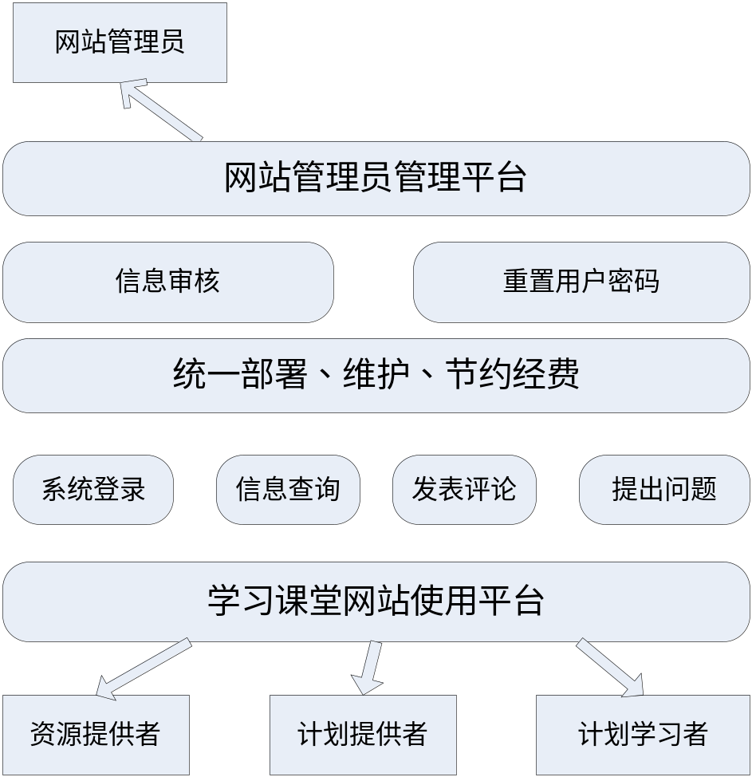

功能列表
[详细列出项目需要实现的功能，并标出优先级(高[1]、中[2]、低[3])。
登陆系统 高[1]
注册账号 高[1]
模式选择 高[1]
课程检索 高[1]
课程列表 高[1]
同类型对比 高[1]
预约课程 高[1]

机构检索 中[2]
机构列表 中[2]
标签选择 中[2]
标签修改 中[2]
预约查看 低[3]
删除预约 低[3]
机构查看 低[3]
日历查看 低[3]
编辑资料 低[3]
收藏课程 低[3]
收藏机构 低[3]
查看收藏 低[3]
查看浏览历史 低[3]
处理预约 高[1]
编辑机构首页 高[1]
添加课程 高[1]
删除课程 中[2]
修改课程 中[2]
删除课程 中[2]
修改课程 中[2]
添加课程类型 高[1]
删除课程类型 中[2]
修改课程类型 中[2]
批量管理 低[3]
提供资源 高[1]
修改资源 中[2]
删除资源 中[2]
发布公告 中[3]
修改公告 中[3]
删除公告 中[3]

权限列表
[以列表方式排列用户角色与功能列表，表明每个角色所具备的系统权限。如果系统中不涉及到此部分，请删除。]
用户角色 | 功能列表 | 系统权限
一般用户(计划学习者) | 登陆系统  注册账号  模式选择  课程检索  机构检索  预约课程  预约查看  预约删除  课程查看  机构查看  收藏课程  收藏机构  日历查看  资料编辑  同类型对比查看 | 只有登录后才能预约课程、收藏课程、编辑资料及同类型对比查看。
内容提供者 | 处理预约  添加课程  修改课程  删除课程  添加课程类型  修改课程类型  删除课程类型  添加公告  删除公告  修改公告  编辑机构首页 | 不能随意增加删除课程、公告
用户管理员 | 用户管理  机构管理  预约管理  课程管理  课程类型管理  公告管理 | 拥有最高权限

功能性需求

一般用户（计划学习者）功能
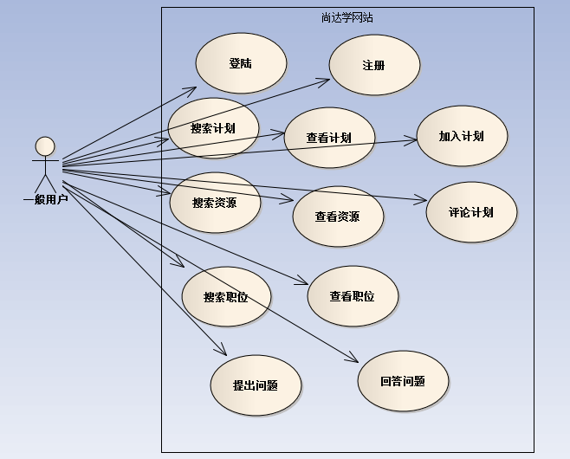

用例：登录
用例名称：登录
- 干系人利益：
一般用户（计划学习者）：确保能使用系统
- 基本路径：
- 网站会员请求登录系统；
- 系统提示输入用户名、密码；
- 会员输入用户名、密码并确认；
- 系统验证用户名、密码；
- 系统登录成功，跳转页面；
- 扩展路径：
4.1用户名、密码或验证码不正确，系统提示；
4.2可以使用已有的人人、百度、QQ、微博账号登陆。
- 业务规则：
- 数据项：
用户名、密码

用例：注册
用例名:注册
- 干系人利益：
一般用户（计划学习者）：确保能使用系统
- 基本路径：
- 请求注册会员账号
- 填写注册信息
- 系统验证注册信息
- 若注册成功，直接跳转页面
- 若注册失败，提示失败信息
- 扩展路径：
4.1 如果账号已经注册，系统提示
- 业务规则：
- 数据项：
用户名、密码、邮箱、头像、用户简介、QQ账号。

用例：搜索课程
用例名：搜索计划
- 干系人利益：
一般会员：方便会员查找学习计划
- 基本路径：
- 会员进入尚达学网站，请求搜索计划
- 系统根据输入的关键字，筛选匹配的计划
- 返回给用户匹配的计划
- 扩展路径：
- 业务规则：
- 数据项：
职位信息、学习计划

用例：搜索机构
用例名：搜索职位
- 干系人利益：
一般会员：方便会员查找相关职位
- 基本路径：
- 会员进入尚达学网站，请求搜索职位
- 系统根据输入的关键字，筛选匹配的职位
- 返回给用户匹配的职位
- 扩展路径：
- 业务规则：
- 数据项：
职位信息

用例：模式选择
用例名：模式选择
- 干系人利益：
一般会员：方便会员查找相关资源
- 基本路径：
- 会员进入尚达学网站，请求搜索资源
- 系统根据输入的关键字，筛选匹配的资源
- 返回给用户匹配的资源
- 扩展路径：
- 业务规则：
- 数据项：
职位信息、学习资源

用例：查看课程
用例名：查看课程
- 干系人利益：
一般会员：方便会员查找学习计划
- 基本路径：
- 会员进入尚达学网站
- 输入职位信息，检索学习计划
- 选择某学习计划，查看学习计划内容
- 扩展路径：
- 业务规则：
- 数据项：
学习计划

用例：查看机构
用例名：查看机构
- 干系人利益：
一般会员：方便会员查找学习计划
- 基本路径：
- 会员进入尚达学网站
- 输入职位信息，检索学习资源
- 选择某学习资源，查看学习资源内容
- 扩展路径：
- 业务规则：
- 数据项：
学习资源

用例：预约课程
用例名：预约课程
- 干系人利益：
一般会员：方便会员查找学习计划
- 基本路径：
- 会员进入尚达学网站
- 输入职位信息，检索职位信息
- 选择某职位信息，查看职位的详细描述
- 扩展路径：
- 业务规则：
- 数据项：
职位

用例：收藏课程
用例名：收藏课程
- 干系人利益：
一般会员：方便会员查找相关职位
- 基本路径：
- 会员进入尚达学网站
- 输入职位信息，检索学习计划
- 选择某学习计划，查看学习计划的详细内容
- 选择加入计划，加入到该计划中
- 扩展路径：
- 业务规则：
- 数据项：
职位信息、学习计划

用例：收藏机构
用例名：收藏机构
- 干系人利益：
一般会员：方便会员查找相关职位
- 基本路径：
- 会员进入尚达学网站
- 输入职位信息，检索学习计划
- 选择某学习计划，查看学习计划的详细内容
- 选择发表评论，参与计划的评论
- 扩展路径：
- 业务规则：
- 数据项：
职位信息、学习计划

用例：查看预约
用例名：查看预约
- 干系人利益：
一般会员：方便会员查找相关职位
- 基本路径：
- 会员进入尚达学网站
- 输入职位信息，检索学习计划
- 选择某学习计划，查看学习计划的详细内容
- 选择加入计划，加入到该学习计划中
- 在学习过程中，提出问题。
- 扩展路径：
- 业务规则：
- 数据项：
职位信息、学习计划

用例：查看收藏
用例名：查看收藏
- 干系人利益：
一般会员：方便会员查找相关职位
- 基本路径：
- 会员进入尚达学网站
- 输入职位信息，检索学习计划
- 选择某学习计划，查看学习计划的详细内容
- 查看问题，选择回答问题，可以进行问题的答复操作。
- 扩展路径：
- 业务规则：
- 数据项：
职位信息、学习计划

用例：查成绩

内容提供者功能
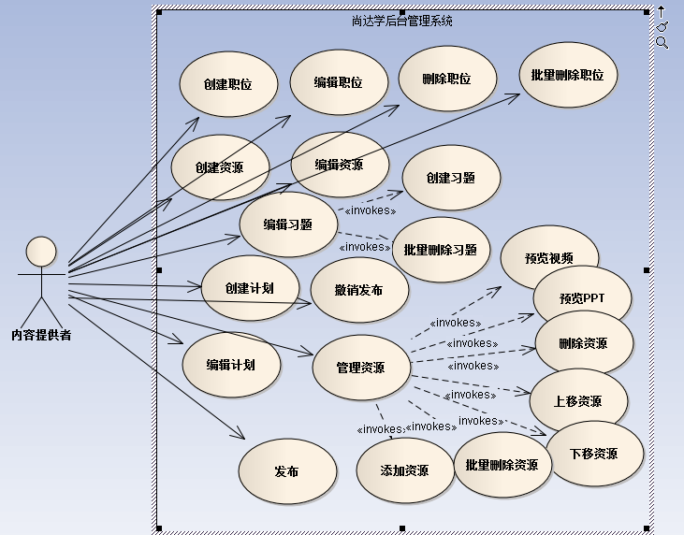

用例：添加课程
用例名：添加课程
- 干系人利益：
内容提供者：确保职位正确创建
- 基本路径：
- 内容提供者进入后台管理系统
- 点击职位管理，进入职位管理页面
- 创建职位
- 扩展路径：
- 业务规则
- 数据项：
职位名称、公司名称、职位简介、标签、职位图片

用例：修改课程
用例名：修改课程
- 干系人利益：
内容提供者：确保职位正确编辑
- 基本路径：
- 内容提供者进入后台管理系统
- 点击职位管理，进入职位管理页面
- 编辑职位
- 扩展路径：
- 业务规则
- 数据项：
职位名称、公司名称、职位简介、标签、职位图片

用例：删除课程
用例名：删除课程
- 干系人利益：
内容提供者：确保职位顺利删除
- 基本路径：
- 内容提供者进入后台管理系统
- 进入职位管理页面
- 删除职位
- 扩展路径：
- 业务规则：
- 数据项：
职位名称、公司名称、职位简介、标签、职位图片

用例：批量删除课程
用例名：批量删除课程
- 干系人利益：
内容提供者：确保职位顺利批量删除
- 基本路径：
- 内容提供者进入后台管理系统
- 进入职位管理页面
- 选中一些想要删除的职位
- 点击批量删除按钮
- 扩展路径：
- 业务规则：
- 数据项：

用例：添加公告
用例名：添加公告
- 干系人利益：
内容提供者：确保资源顺利创建
- 基本路径：
- 内容提供者进入后台管理系统
- 进入职位管理页面
- 创建资源
- 扩展路径：
- 业务规则：
- 数据项：
资源名称、资源标签、资源简介、资源视频、资源PPT、实验手册、资源拓展

用例：修改公告
用例名：编辑资源
- 干系人利益：
内容提供者：确保资源正确编辑
- 基本路径：
- 内容提供者进入后台管理系统
- 进入资源管理页面
- 编辑资源
- 扩展路径：
- 业务规则：
- 数据项：
资源名称、资源标签、资源简介、资源视频、资源PPT、实验手册、资源拓展

用例：处理预约
用例名称： 处理预约
- 干系人利益：
内容提供者：确保习题正确编辑
- 基本路径：
- 内容提供者进入后台管理系统
- 进入资源管理页面
- 点击“编辑习题”
- 扩展路径：
- 业务规则：
- 数据项：
题干、提供者、创建时间、管理

用例：编辑机构首页
用例名称：编辑机构首页
- 干系人利益：
内容提供者：确保习题正确创建
- 基本路径：
- 内容提供者进入后台管理系统
- 进入资源管理页面
- 点击“编辑习题”
- 创建习题
- 扩展路径：
- 业务规则：
- 数据项：
习题类型、习题题干、习题选项、习题答案、习题解析

用例：批量删除预约
用例名称：批量删除预约
- 干系人利益：
内容提供者：确保习题顺利批量删除
- 基本路径：
- 内容提供者进入后台管理系统
- 进入资源管理页面
- 点击编辑习题
- 选中一些要删除的习题
- 点击“批量删除”按钮
- 扩展路径：
- 业务规则：
- 数据项：

用例：添加课程类型
用例名称：添加课程类型
- 干系人利益：
内容提供者：确保计划正确创建
- 基本路径：
- 内容提供者进入后台管理系统
- 进入计划管理页面
- 创建计划
- 扩展路径：
- 业务规则：
- 数据项：
计划名称、计划简介、标签、计划图片

用例：修改课程类型
用例名称：修改课程类型
- 干系人利益：
内容提供者：确保计划顺利撤销
- 基本路径：
- 内容提供者进入后台管理系统
- 进入计划管理页面
- 选择需要撤销的计划，点击“撤销发布”
- 扩展路径：
- 业务规则：
只能撤销已经发布的计划
- 数据项：

用例：注册
用例名称：注册
- 干系人利益：
内容提供者：确保计划正确编辑
- 基本路径：
- 内容提供者进入后台管理系统
- 进入计划管理页面
- 选择需要编辑的计划，点击“编辑”
- 扩展路径：
- 业务规则：
针对未发布的计划，进行编辑
- 数据项：
计划名称、计划简介、标签、计划图片

用例：登录
用例名称：登录
- 干系人利益：
内容提供者：方便对计划下的资源进行管理
- 基本路径：
- 内容提供者进入后台管理系统
- 进入计划管理页面
- 选择未发布的计划，点击“管理资源”
- 扩展路径：
- 业务规则：
选择未发布的计划，点击“管理资源”
- 数据项：

用例：查看预约
用例名称：预览视频
- 干系人利益：
内容提供者：方便对计划下的资源进行管理
- 基本路径：
- 内容提供者进入后台管理系统
- 进入计划管理页面
- 点击“管理资源”
- 选择视频，进行预览
- 扩展路径：
- 业务规则：
- 数据项：

用例：课程检索
用例名称：课程检索
- 干系人利益：
内容提供者：方便对计划下的资源进行管理
- 基本路径：
- 内容提供者进入后台管理系统
- 进入计划管理页面
- 点击“管理资源”
- 选择PPT，进行预览
- 扩展路径：
- 业务规则：
- 数据项：

用例：预约检索
用例名称：预约检索
- 干系人利益：
内容提供者：方便对计划下的资源进行管理
- 基本路径：
- 内容提供者进入后台管理系统
- 进入计划管理页面
- 点击“管理资源”
- 选择资源，进行删除
- 扩展路径：
- 业务规则：
- 数据项：

用例：上移资源
用例名称：上移资源
- 干系人利益：
内容提供者：方便对计划下的资源进行管理
- 基本路径：
- 内容提供者进入后台管理系统
- 进入计划管理页面
- 点击“管理资源”
- 选择资源，进行上移
- 扩展路径：
- 业务规则：
- 数据项：

用例：下移资源
用例名称：下移资源
- 干系人利益：
内容提供者：方便对计划下的资源进行管理
- 基本路径：
- 内容提供者进入后台管理系统
- 进入计划管理页面
- 点击“管理资源”
- 选择资源，进行下移
- 扩展路径：
- 业务规则：
- 数据项：

用例：批量删除资源
用例名称：批量删除资源
- 干系人利益：
内容提供者：方便对计划下的资源进行管理
- 基本路径：
- 内容提供者进入后台管理系统
- 进入计划管理页面
- 点击“管理资源”
- 选中某些资源，进行批量删除
- 扩展路径：
- 业务规则：
- 数据项：

用例：添加资源
用例名称：添加资源
- 干系人利益：
内容提供者：方便对计划下的资源进行管理
- 基本路径：
- 内容提供者进入后台管理系统
- 进入计划管理页面
- 点击“管理资源”
- 点击“添加资源”
- 扩展路径：
- 业务规则：
- 数据项：
提供者、资源名称、标签

用例：发布
用例名称：发布计划
- 干系人利益：
内容提供者：方便计划的管理
- 基本路径：
- 内容提供者进入后台管理系统
- 进入计划管理页面
- 选择未发布的计划，进行发布
- 扩展路径：
- 业务规则：
- 数据项：

网站管理员功能

用例：用户管理

用例：机构管理

用例：预约管理

用例：课程管理

用例：课程类型管理

用例：公告管理

非功能性需求
[本章主要说明系统的非功能性需求，这些需求对系统的完整性、质量、可维护、可管理等方面往往具有关键性的影响。请项目团队重视并认真测算、收集。
所有指标务必符合SMART原则，即：明确、可衡量、可接受、实际(有理由，有依据)、时效。]

指标参数

性能参数
[给出明确的性能指标要求。
如：在网络情况完全稳定、可靠的情况下，应达到以下指标：
并发用户数支持
● 平均并发请求数：8-12个/秒
● 峰值并发请求数：18-20个/秒
响应速度
● 平均并发时的响应速度：200-300毫秒/请求
● 峰值并发时的响应速度：800-1000毫秒/请求]

并发用户数
[根据业务发展情况，测算出并发用户数量。如：预计每天100000笔业务，中国移动7000多万用户，按照1%，10%计算系统容量。计算公式：100000笔/12小时/60分/60秒约等于2.4笔/秒；
注：客户使用时间大多集中在白天，所以按照12小时计算；]

数据容量
[根据业务发展预测项目成果必须能够满足的最大数据容量。
按照中国移动7000多万用户1％、10％计算，按一份客户资料1K计算，分别为684M，6836M。
按每笔业务产生1k数据计算，每日交易产生数据量：交易量*每笔交易数据量=100000*1K=100M
按照中国移动用户10%投保，每天产生100000笔交易，交易数据保存半年计算：
数据库容量＝用户资料＋每日产生数量*182天
＝6836M+100M*182
＝25036M（约为25G）]

硬件服务器及网络需求

网络拓扑
[重点画出项目成果将要运行的现有网络环境。
注意：这里是对现有网络环境的分析，是系统的限制因素。]

软硬件环境
[说明项目成果所需要的软硬件环境要求、限制等。]

网络需求
[写明对网络的要求，如速度、域名等的要求。]

扩展性
[以业务需求为基础，描述关于可扩展性方面的需求。]

安全性
[ 以业务需求为基础，描述运营方面的安全需求和产品必须满足的标准。]

可维护性
[这一章节详细描述解决方案在可维护性方面的需求。包括支持所需的技能等。
可以从日志记录、错误处理、诊断工具和故障恢复方面思考。]

可用性/可靠性
[这一部分详细记录解决方案在可用性和可靠性方面的期望，并以业务需求的可用性和可靠性作为基础。
可用性是度量系统在多大程度上与能够处理服务请求的设计目标相符的指标。
可靠性是系统提供精确结果的能力。]

运营培训需求
[运营所需技能和培训。]

附录

修改记录
版本 | 修改人 | 修改时间 | 修改内容 | 核准

